SURAT PERNYATAAN

Dengan ini saya menyatakan bahwa dalam Tugas Akhir ini tidak terdapat karya yang pernah diajukan untuk memperoleh gelar/sebutan akademik di suatu perguruan tinggi dan sepanjang pengetahuan saya juga tidak ada karya / pendapat yang pernah ditulis oleh orang lain, kecuali secara tertulis diacu dalam naskah ini dan disebutkan dalam daftar acuan.
Apabila ditemukan suatu jiplakan (plagiat), maka saya bersedia menerima akibatnya berupa sanksi akademis dan sanksi lain yang diberikan oleh yang berwenang.

Magetan, Juni 2020
Yang membuat pernyataan,
Materai
Rp 6000,-

Sekar Ayu Lintang Pradita
NIM. P27833218055

BIODATA PENULIS

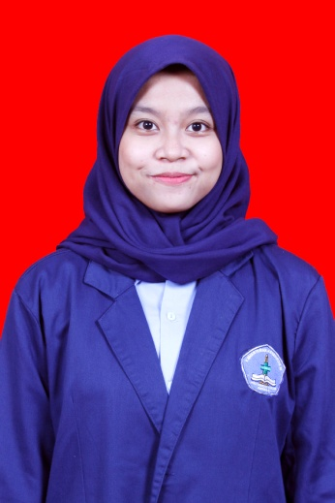

NAMA : SEKAR AYU LINTANG PRADITA
NIM : P27833218055
JENIS KELAMIN : PEREMPUAN
TEMPAT LAHIR : JOMBANG
TANGGAL LAHIR : 31 AGUSTUS 1999
AGAMA : ISLAM
STATUS : MAHASISWA
ALAMAT : DSN. GROBOGAN, RT. 003 RW. 002, DS. KARANGPAKIS, KEC. KABUH. KAB. JOMBANG
RIWAYAT PENDIDIKAN :1. TK PERTIWI (2005 -2006)
2. SDN KARANGPAKIS 1 (2006 - 2012)
3. SMPN 2 JOMBANG (2012 - 2015)
4. SMAN 3 JOMBANG (2015 - 2018)

